Les féculents
Compétences : Concevoir une alimentation, saine durable et adaptée à un individu
Proposer une alimentation saine, durable et adaptée sur le plan collectif
- Comprendre les féculents : bases scientifiques essentielles
  - Les féculents : un pilier universel de l’alimentation
Les féculents occupent une place centrale dans l’alimentation humaine depuis des millénaires. Toutes les cultures alimentaires reposent sur une ou plusieurs sources de féculents : céréales, tubercules ou légumineuses. Ils constituent historiquement la base énergétique des populations.
Contrairement à une idée répandue, leur rôle ne se limite pas à « fournir des calories ».
Les féculents participent :
- A l’équilibre nutritionnel global
- A la régulation de l’appétit
- A la stabilité de la glycémie
- A la structuration des repas (rythme, satiété, plaisir alimentaire).
Pourtant, dans les discours actuels, les féculents sont souvent diabolisés ou banalisés. Ils sont parfois accusés de favoriser la prise de poids, ou considérés comme interchangeables et sans intérêt nutritionnel. Ces visions simplistes nuisent à une compréhension fine de leur rôle réel.

Bon à savoir :
Les féculents occupent une place importante dans la recommandation officielle de santé publique. Le Programme National Nutrition Santé (PNNS) recommande d’en consommer à chaque repas, en privilégiant les féculents complets ou peu transformés, afin de couvrir les besoins énergétiques de l’organisme et de favoriser l’équilibre nutritionnel.

  - Qu’est-ce qu’un féculent ?
D’un point de vue nutritionnel, on appelle féculents les aliments d’origine végétale dont la composition repose majoritairement sur des glucides complexes, principalement sous forme d’amidon. Ils regroupent plusieurs grandes familles d’aliments aux profils nutritionnels parfois très différents, mais partageant cette caractéristique commune.

Les féculents comprennent notamment :
- Les céréales : blé riz, avoir, orge…et leurs produits dérivés comme le pain, les pâtes, les semoules, les farines.
- Les tubercules : pomme de terre, patates douce, manioc, topinambour…
- Les légumineuses : lentilles, pois chiches, haricots secs… Elles constituent une catégorie à part, à la frontière entre féculents et sources protéiques végétales.
Ce qui définit un féculent n’est donc ni sa forme, ni son usage culinaire, mais la présence majoritaire d’amidon, réserve énergétique de la plante.
  - Nature des glucides des féculents
L’amidon est un glucide complexe (polysaccharide), constitué de longues chaines de molécules de glucose. Il représente la principale forme de stockage de l’énergie chez les végétaux.
Sur le plan biochimique, l’amidon est composé de deux fractions :
- L’amylose, structure linéaire, plus difficilement accessible aux enzymes digestives (environ 25%)
- L’amylopectine, structure ramifiée, plus rapidement hydrolysée (environ 75%)
La proportion amylose/amylopectine varie selon les végétaux et les variétés. Cette proportion, associée aux transformations technologiques (mouture, cuisson, extrusion, fermentation) influence directement sur la vitesse de digestion de l’amidon, la rapidité d’absorption du glucose et la réponse glycémique postprandiale (après le repas)
Ainsi tous les féculents ne sont pas équivalents d’un point de vue métabolique. Leur structure, leur transformation technologique et leur mode de préparation modulent leur impact physiologique.
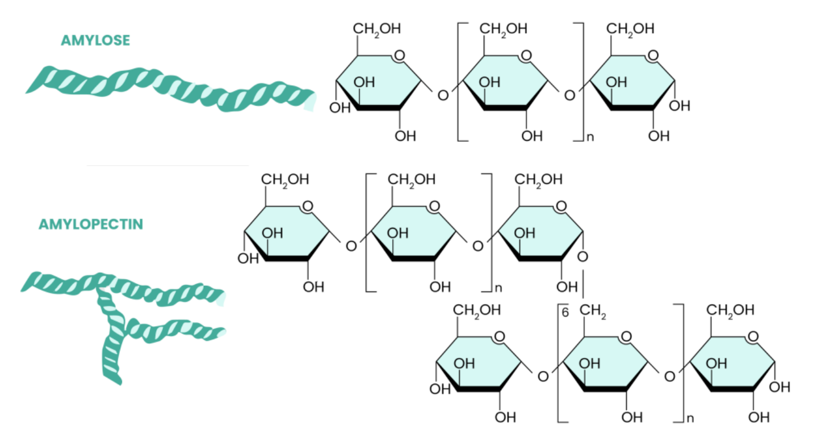

Le schéma ci-dessus montre comment les molécules de glucose s’organisent pour former l’amidon.
La partie supérieure représente l’amylose. Les molécules de glucose y sont reliées les unes à la suite des autres, formant une chaîne longue et linéaire. Cette organisation rend l’amylose moins facilement accessible aux enzymes de la digestion.
La partie inférieure représente l’amylopectine. Les molécules de glucose sont également reliées en chaînes, mais celles-ci présentent des ramifications. Cette structure ramifiée facilite l’action des enzymes digestives, ce qui permet une dégradation plus rapide en glucose.
La différence de structure entre l’amylose et l’amylopectine explique donc pourquoi tous les amidons ne sont pas digérés à la même vitesse et n’ont pas le même impact sur la glycémie.
  - Importance des féculents
Les féculents constituent une source majeure :
- D’énergie
Ils apportent principalement des glucides complexes, sous forme d’amidon. Lors de la digestion, l’amidon est progressivement transformé en glucose, qui constitue le carburant privilégié de l’organisme, en particulier pour le cerveau et les muscles. Grâce à cette digestion progressive, les féculents permettent un apport énergétique durable, limitant les variations rapides de la glycémie lorsqu’ils sont bien choisis.

- De fibres alimentaires

Les féculents, surtout lorsqu’ils sont peu raffinés ou complets, contribuent de manière significative à l’apport en fibres alimentaires. Les fibres jouent un rôle essentiel dans le bon fonctionnement du transit intestinal, la satiété et la régulation de la glycémie et du cholestérol.

- Des vitamines et minéraux

Ils apportent des vitamines et minéraux, en quantités variables, selon l’aliment et son degré de transformation. On y retrouve notamment : des vitamines de groupe B impliquées dans le métabolisme énergétique, des minéraux tels que le magnésium, le fer, le zinc…

La « qualité d’un féculent autant de sa nature que de son degré de transformation (raffinage, cuisson, extrusion, etc.) qui influence la satiété, la densité nutritionnelle et l’impact glycémique.
Ainsi, privilégier des féculents peu transformés, riche en fibres, contribue à une alimentation plus équilibrée et bénéfique pour la santé.

- Digestion, absorption et métabolisme des féculents
  - Digestion de l’amidon étape par étape
La digestion de l’amidon débute dès la mastication, sous l’action de l’amylase salivaire, puis se poursuit principalement dans l’intestin grêle grâce aux enzymes pancréatiques et intestinales. L’amidon est progressivement hydrolysé en molécules de glucose, qui seront ensuit absorbées par la muqueuse intestinale et libérées dans la circulation sanguine. La vitesse de cette digestion dépend de nombreux facteurs :
- Le degré de transformation de l’aliment
Les féculents raffinés (farine blanche, pain blanc, riz blanc) ont une structure plus simple et contiennent peu de fibres. L’amidon y est plus facilement accessible aux enzymes digestives, ce qui entraîne une digestion rapide. À l’inverse, les féculents complets ou peu transformés (pain complet, riz complet, pâtes complètes) conservent leur enveloppe riche en fibres, ce qui ralentit la digestion de l’amidon.

Exemple
Le riz complet conserve son enveloppe naturelle, riche en fibres, qui protège partiellement l’amidon. Sa digestion est donc plus lente que celle du riz blanc, qui a été débarrassé de cette enveloppe lors du raffinage.

- La cuisson de l’aliment
La cuisson modifie la structure de l’amidon par un phénomène appelé gélatinisation. Sous l’effet de la chaleur et de l’eau, les grains d’amidon gonflent et deviennent plus digestibles. Une cuisson prolongée rend donc l’amidon plus rapidement hydrolysé.

Exemple
Des pâtes très cuites sont digérées plus vites que des pâtes al dente.

- La présence d’autres nutriments dans le repas
La digestion de l’amidon est influencée par la composition globale du repas. La présence de fibres, de lipides ou de protéines ralentit la vidange gastrique et l’action des enzymes digestives, ce qui ralentit l’absorption du glucose.

Exemple
Des pâtes consommées avec des légumes (fibres) et une source de protéines (œuf, viande, poisson ou légumineuses) sont digérées plus lentement que des pâtes consommées seules.

- La structure physique de l’aliment
La forme physique du féculent joue également un rôle important. Plus l’aliment est fragmenté ou transformé, plus l’amidon est accessible aux enzymes digestives. À l’inverse, une structure intacte protège partiellement l’amidon.

Exemple
Un pain complet est digéré plus lentement qu'un pain de mie.

Ces éléments expliquent pourquoi deux portions équivalentes de féculents peuvent induire des réponses glycémiques très différentes.
  - Rôle physiologique des féculents
Les féculents constituent la principale source d’énergie de l’organisme dans le cadre d’une alimentation équilibrée. Le glucose issu de leur digestion est utilisé en priorité par le cerveau, qui dépend presque exclusivement de ce carburant pour assurer ses fonctions, mais aussi par les muscles, où il peut être stocké sous forme de glycogène musculaire et mobilisé lors d’un effort. Plus largement, l’ensemble des cellules de l’organisme utilise le glucose pour assurer leurs fonctions vitales.

Au-delà de leur rôle énergétique, les féculents participent également à la régulation de l’appétit et de la glycémie. Lorsqu’ils sont consommés sous des formes peu transformées et riches en fibres, ils sont digérés plus lentement, ce qui favorise la satiété et contribue à une libération progressive du glucose dans le sang. Cette digestion plus lente permet de limiter les variations brutales de la glycémie, participant ainsi à l’équilibre métabolique de l’organisme.
Exemple :
Une personne vient vous voir car elle ressent une fatigue importante en milieu de matinée et des envies fréquentes de grignotage, malgré des repas qu’elle juge « équilibrés »
En analysant ses habitudes alimentaires, on observe que les repas contiennent peu ou pas de féculents, ou uniquement des féculents très raffinés.
Dans ce type de situation, la réintroduction ou l’adaptation de féculents de meilleure qualité au sein des repas peut permettre d’améliorer la sensation de satiété, de limiter les baisses d’énergie et de réduire les prises alimentaires entre les repas. Cet exemple illustre l’importance de considérer la place des féculents dans la régulation de l’appétit et de l’énergie au quotidien.

- Amidon : technologie et transformations
Au-delà de leur intérêt nutritionnel, les féculents occupent une place centrale en technologie alimentaire, en raison des propriétés fonctionnelles de l’amidon. Ces propriétés sont largement exploitées aussi bien en cuisine traditionnelle que dans l’industrie agroalimentaire pour maîtriser la texture, la stabilité et l’aspect des aliments.
  - L’amidon comme ingrédient technologique
L’amidon est largement utilisé pour ses capacités à épaissir, lier, gélifier ou stabiliser les préparations. Lorsqu’il est chauffé en présence d’eau, le phénomène de gélatinisation permet d’obtenir des textures variées, allant du liquide épaissi au gel ferme. Cette propriété est fondamentale pour la réalisation de nombreuses préparations culinaires et industrielles.
En cuisine elle permet de maîtriser :
- L’onctuosité des sauces et potages
- La cohésion des purées et appareils
- La tenue des crèmes, flancs et desserts
En industrie agroalimentaire, l’amidon est utilisé pour garantir une texture constante d’un lot à l’autre, améliorer la stabilité du produit lors du transport et du stockage et remplacer partiellement certaines matières premières plus coûteuses, tout en conservant une texture acceptable.
Des amidons dit modifiés (physiquement ou chimiquement) sont souvent employés afin de mieux résister à la congélation, au réchauffage ou aux variations de pH.

A noter
Après cuisson, l’amidon peut évoluer avec le temps. Le phénomène de rétrogradation correspond à une réorganisation progressive des chaînes de glucose, entraînant un raffermissement de la texture. Ce mécanisme explique le rassissement du pain, le durcissement de certaines préparations à base de riz, de pâtes ou de pommes de terre, ou encore les modifications de textures observées lors du stockage au froid.
  - Procédés technologiques et propriétés des produits finis
Les procédés tels que la mouture, l’extrusion, le raffinage ou la fermentation modifient profondément les propriétés physiques de l’amidon et de la matrice alimentaire dans laquelle il se trouve.
Procédés technologiques
La mouture | Réduit la taille des particules, modifiant la finesse, la texture et le comportement à la cuisson.
L’extrusion | Combine chaleur, pression et cisaillement pour produire des aliments soufflés, croustillants ou expansés (céréales, snacks).
Le raffinage | Vise à améliorer l’aspect visuel et la texture, en éliminant certaines fractions du grain.
La fermentation | Modifie la structure de l’aliment et participe au développement des arômes, de la texture et de la conservation.

Ces procédés permettent d’obtenir une grande diversité de produits à partir d’une même matière première, répondant à des contraintes industrielles, économiques et sensorielles.
Attention
Si les procédés technologiques offrent de nombreux avantages, ils présentent également certaines limites sur le plan nutritionnel. Une transformation poussée peut entraîner une perte de fibres et de micronutriments, une structure alimentaire moins protectrice et une digestibilité accrue de l'amidon pouvant favoriser une absorption plus rapide du glucose.
Le rôle du professionnel est de mettre en perspective les bénéfices technologiques et les enjeux nutritionnels, afin d'orienter les choix alimentaires vers des produits adaptés aux besoins et au contexte des personnes accompagnés.
- Les produits céréaliers
  - Définition
Les produits céréaliers désignent l’ensemble des aliments issus des grains de céréales, qu’ils soient consommés sous forme brute ou après transformation.
Ces produits proviennent principalement des graines de plantes céréalières, qui font partie de la famille des Poacées (ou graminées). Les céréales sont cultivées principalement pour leurs grains.
Les produits céréaliers incluent une large gamme de produits alimentaires transformés (par exemple, pain, pâtes, céréales de petit-déjeuner), mais aussi des produits peu transformés comme le riz ou le maïs, qui peuvent être consommés dans leur forme de grain entier.

Ces produits se classent généralement selon leur niveau de transformation :
- Les céréales complètes : les grains sont peu ou pas transformés et conservent leur enveloppe (son), leur germe et l'amidon.
- Les céréales raffinées : le processus de transformation retire généralement le son et le germe, laissant surtout l'endosperme riche en amidon, ce qui peut diminuer la valeur nutritionnelle en termes de fibres, vitamines et minéraux.

Concrètement, c’est quoi une céréale ?
Les céréales sont des plantes herbacées, dont la caractéristique principale est la production de grains comestibles, souvent utilisés comme source principale d’énergie pour l’alimentation humaine et animale.

  - Anatomie du grain de céréale
Prenons l’exemple du blé :

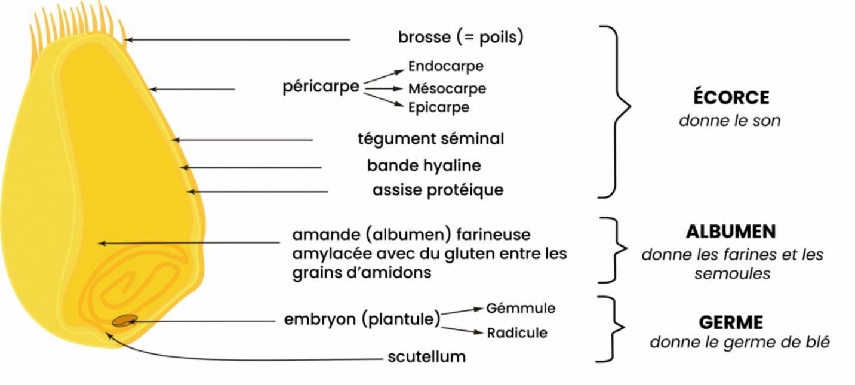
- Écorce
Elle représente 14% du grain de blé
- Brosse (poils)
- Péricarpe : enveloppe dotée de cellules à membranes épaisses à médiocre utilisation digestive à cause de la présence de cellulose et de lignine. Son rôle est de protéger la graine.
  - Endocarpe
  - Mésocarpe
  - Épicarpe
- Tégument séminal : il contient les colorants du grain, il lui donne sa couleur jaune marron et correspond à son manteau (testa)
- Bande hyaline : il s’agit d’un ensemble de cellules transparentes : elle unit solidement le tégument séminal avec l’assise protéique.
- Assise protéique : elle représente 6 à 7 % du poids du grain. Elle est riche en protéines et en vitamines : 1/3 des vitamines B1 et B2 et 2/3 des vitamines B6 et B3 contenue dans un grain ; minéraux, lipides, cellulose et lignine. Elle est responsable de l’adhésion des membranes de l’enveloppe sur l’amande.

- Amande (albumen)
Elle représente 83 % du poids du grain
C’est une substance blanche, friable, plus ou moins farineuse. Le germe délimite sa partie inférieure. Elle contient des grains d’amidon (70 % de l’amidon total), ils sont entourés d’un réseau de gluten (nature protéique).

On y trouve très peu de minéraux et de fibres alimentaires.

- Germe
Il représente environ 3 % du poids du grain, il est riche en vitamines, minéraux et lipides.
- Scutellum : il entoure l’embryon, le protège et le nourrit. Il contient de protéines, des lipides, des vitamines et de l’amidon en faible quantité
- Embryon : ou aussi nommée plantule qui se compose de gémmule et de radicule. Il comprend des feuilles, des bourgeons et des racines à l’état rudimentaire.

  - La classification des céréales
Les céréales peuvent être classées selon plusieurs critères :
- Classification botanique
Les céréales appartiennent majoritairement à la famille des Poacées (ou Graminées), qui regroupe les principales plantes cultivées pour leurs grains riches en amidon. Voici les plus importantes, avec leurs particularités :
- Le blé : plante appartenant à la famille des graminacées, il s’adapte à des sols et climats variés. Brut, un grain mesure entre 6,5 et 8,5mm et son diamètre varie entre 3 et 4mm.
- Le maïs : le germe de maïs est cinq fois plus grand que celui de blé. Il contient la plus grande partie des lipides contenus dans le maïs. On utilise l’albumen périphérique, très peu friable, pour fabriquer des semoules de maïs.
- L'orge : originaire du Moyen-Orient et d'Asie Mineure, on utilise les grains pour obtenir de l'orge mondé, de l'orge perlé ou du malt.
- L'avoine : céréale de forme allongée ; elle est entourée d’une enveloppe robuste, difficile à éliminer. Son grain est riche en fibres végétales : leur teneur avoisine les 9 %, dont les deux tiers sont solubles.
- Le seigle : céréale rustique, proche du blé : son grain est plus allongé.
- Le millet : originaire d'Afrique et d'Asie, on utilise les grains de millet entiers pour obtenir de la farine.
- Le riz :
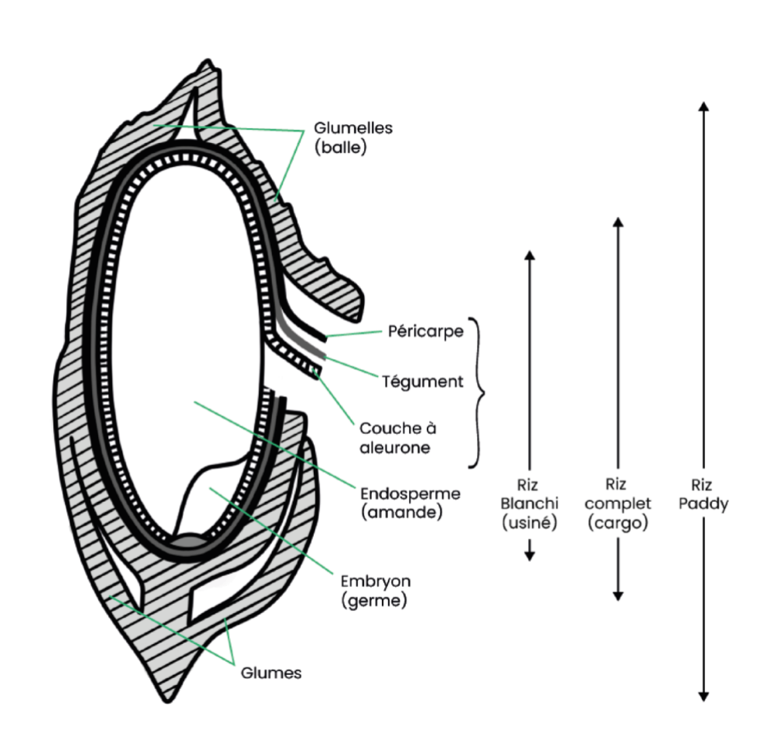
- Les pseudos céréales
Les pseudo-céréales ne font pas partie de la famille des Poacées, mais leurs graines sont consommées et utilisées comme des céréales. Elles sont naturellement sans gluten et souvent plus riches en protéines de bonne qualité et en micronutriments.

- Le sarrasin : originaire d'Asie du Nord-Est, on utilise les grains de sarrasin pour obtenir de la farine de "blé noir", très consommée en Bretagne.
- Le quinoa : fait partie de la famille des Chénopodiacées. Une résine recouvre ses grains.
- L'amarante : originaire d'Amérique du Sud, ce n'est pas une céréale à proprement parler, mais on l'utilise comme telle. On consomme ses feuilles comme les épinards et ses graines telles quelles ou en farine.

- Classification selon le degré de transformation
Les produits céréaliers peuvent être classés selon la quantité de transformations subies par le grain :
- Céréales entières (ou complètes)
Le grain est consommé dans son intégralité : le son (écorce) + l’albumen + le germe
Ex : riz complet, flocons d’avoine entiers, pain complet
- Céréales semi-complètes
Une partie du son est retirée pour améliorer la digestibilité
Ex : riz semi-complet, pain semi-complet
- Céréales raffinées
Le son et le germe sont éliminés = albumen seul
Ex : farine blanche, riz blanc, pâtes blanches
- Produits céréaliers transformés
Fabriqués à partir de farines ou de semoules, parfois additionnés de sucres ou de matières grasses
Ex : biscuits, viennoiseries, céréales du petit-déjeuner
Le degré de transformation influence directement la valeur nutritionnelle et l’index glycémique du produit.
- Classification selon l’usage alimentaire
Les céréales et leurs dérives se répartissent selon leur destination dans l’alimentation humaine :
- Produit de base : pain, pâtes, riz, semoule, couscous, flocons d’avoine
- Produit du petit-déjeuner : mueslis, flocons, céréales soufflées, corn flakes.
- Produit sucrés ou transformés : biscuits, gâteaux, barres céréalières, viennoiseries
- Produits sans gluten : riz, maïs, sarrasin, quinoa, millet, amarante
- Produits fermentés : bière (à base d’orge ou de blé), kvas, bouillies traditionnelles.
- Classification géographique et culturelle
Chaque région du monde possède sa ou ses céréales dominantes, reflet du climat, du sol et des traditions alimentaires.
  - Les farines
La farine est une poudre obtenue par la mouture (broyage) de grains de céréales ou d’autres végétaux riches en amidon (comme les légumineuses ou certaines racines).
On distingue plusieurs types de farine selon trois critères :
- Le taux de cendres
- Le taux d’extraction : c’est la quantité de farine obtenue à partir de 100kg de blé. Plus le taux d’extraction est élevé, plus elle est riche en son (écorce)
- Le taux de blutage : bluter veut dire enlever toutes les écorces. Ce taux est donc le complément à 100 de celui d’extraction. Un fort taux de blutage indique que peu de farine a été extraite, dans ce cas, la farine est dite fortement blutée.
La réglementation définit la farine blanche de blé comme le produit total de la mouture du grain de blé, contenant farine, semoule et son, nettoyé et industriellement pur.
Mouture ≠ Farine
- Mouture : opération par laquelle on réduit les grains de blé en farine
- Farine : fruit de cette opération

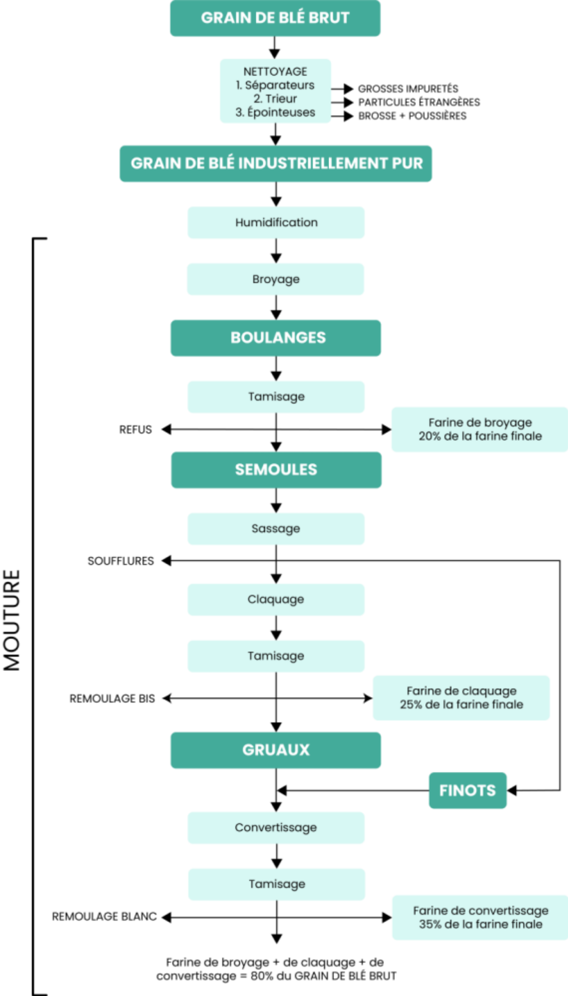

  - Le pain
Selon la réglementation, on appelle pain les produits issus de la cuisson d’une pâte obtenue par pétrissage d’un mélange de :
- Farine de blé tendre
- Eau potable
- Sel
- Agents de fermentation
- Les ingrédients
- Farine, type 55 :
Elle doit être de bonne qualité, donc provenir d’un blé sain qui doit répondre à de stricts critères d’humidification, de grosseur et de taux maximum d’impuretés.
Pour le pain blanc, la farine de type 55 convient grâce à sa bonne teneur en gluten
- Eau
Elle doit être potable, non calcaire et ne doit pas contenir trop de chlore pour ne pas inhiber la fermentation. Elle hydrate le gluten et l’amidon. Elle donne de la mobilité aux constituants de la farine pour provoquer les réactions chimiques lors de la panification. Elle lie donc les particules de farine pour les coaguler entre eux.
- Sel
Il n’est pas indispensable mais améliore les qualités organoleptiques et mécaniques de la pâte : il lui donne de la saveur et la rend plus facile à travailler. Il réguler la fermentation, participe à la bonne coloration du pain et retarde sa dessication.
- Agents de fermentation
Ils permettent la fermentation alcoolique au cours de laquelle le glucose contenu dans la farine est scindé en dioxyde de carbone et éthanol, ce qui permet à la pâte de gonfler.

Comparaison du pain au levain et à la levure de boulangerie
Critères | Levure de boulangerie | Levain
Technologiques | On obtient cet agent de fermentation industriellement. | On l’obtient par le mélange fermenté de farine et d’eau.  On le laisse reposer plus de douze heures en y ajoutant régulièrement de l’eau.  Cela permet la formation de micro-organismes capables de faire gonfler la pâte.  Ils sont constitués de bactéries acidifiantes (lactiques et acétiques) et de levures sauvages.
Organoleptiques | Elle se présente sous forme fraîche et déshydratée. | Elle se présente sous forme d’une pâte acide que l’on réactive en ajoutant de l’eau et de la farine avant la panification.
Nutritionnels |  | Ses qualités nutritionnelles sont meilleures que celles de la levure de boulangerie.
Microbiologiques | Elle est constituée de champignons microscopiques unicellulaires appelés Saccharomyces cerevisiae. | Il est constitué de bactéries acidifiantes (lactiques et acétiques) et de levures sauvages.
Conservation du pain |  | Le pain au levain se conservera plus longtemps que celui à la levure de boulangerie : l’acidité ralentit la rétrogradation de l’amidon, principalement responsable du rassissement du pain.

- Les additifs autorisés
- L’acide ascorbique E300 et ses sels
Il réduit e temps de première fermentation, augmente la tolérance à l’apprêt, améliore la fermeté de la pâte. Il augmente le volume du pain et donne à ce dernier une mie plus blanche et plus aérée.
- Le vinaigre alimentaire, l’acide acétique E260, l’acétate de calcium E263, l’acide lactique
Ils agissent comme correcteurs d’acidité, ils renforcent la souplesse de la pâte et l’empêchent de devenir visqueuse.
Ils freinent le développement des moisissures et des bactéries contaminantes.
- Les lécithines de soja E322, les mono- et diglycérides d’acides gras alimentaires E472
Ils donnent de la souplesse à la pâte
Leur propriété hygroscopique retarde le rassissement du pain. L’oxydation de la pâte est ralentie.
Ils ont pour inconvénients de rendre la croûte moins croustillante, donner un aspect gras à la pâte et de dénature le goût du pain.
- Les gélifiants, stabilisants, épaississants
Ils participent à la foration du réseau de gluten, au lissage et à la souplesse de la pâte.
Ils permettent d’obtenir une croûte plus croustillante, de renforcer la rétention de gaz et de retarder le rassissement du pain.
- La levure désactivée
Elle permet d’améliorer l’extensibilité des pâtons, de diminuer leur élasticité et de favoriser la machinabilité.
- La farine de fève
Elle apporte une enzyme : la lipoxygénase. Elle agit sur les acides gras polyinsaturés des lipides du blé en présence d’oxygène.
Elle augmente l’élasticité de la gluténine, et donc renfonce le réseau de gluten, elle permet le blanchissement de la mie et augmente le pouvoir émulsifiant de la farine.
Elle ne doit pas représenter plus de 2% de la farine du pain

- La farine de soja
Elle a les mêmes effets que la farine de fève.
Elle ne doit pas représenter plus de 0,5% de la farine du pain.
- Le malt, les farines de malt, l’extrait de malt
Ils apportent les α-amylases, elles accélèrent la fermentation. La production de glucides fermentescibles (glucose et maltose) hydrolysés augmente.
Ils participent aussi au brunissement de la croûte lors de la cuisson du pain et favorisent le développement de ses arômes.
- Le gluten
Il augmente l’hydratation de la pâte, participe à sa tenue lors du pétrissage, au boulage et au façonnage, il améliore sa rétention gazeuse.

  - Les produits de panification
- Le pain de mie
C’est un pain préparé à partir d’une pâte enrichie en sucres et matières grasses. Il est cuit dans un moule. C’est la base de la fabrication des biscottes.
- La biscotte
Tranche de pain cuite deux fois, sèche et croquante, souvent utilisée pour le petit-déjeuner.
On grille une tranche de pain de mie deux fois.
On la fabrique à partir d’une farine très fine, d’eau, de sel, de levure, de matières grasses (généralement de l’huile de palme ou du saindoux) et de matières sucrantes.
Les émulsifiants (gluten de blé) et les antioxydants (acide ascorbique) sont autorisés.

- Le pain grillé en tranche
Tranche de pain dorée et croustillante, obtenue par grillage (toaster, four)
On grille deux fois une tranche de pain.
On le fabrique à partir de farine très fine, d’eau, de sel, de levure, de matières grasses (généralement de l’huile de palme ou du saindoux) et de matières sucrantes.
Les émulsifiants (gluten de blé) et les antioxygènes (acide ascorbique) sont autorisés.

- Le pain suédois
Le pain suédois, souvent appelé "knäckebröd", est un pain croustillant à base de farine de seigle ou d'autres céréales.
Il est fabriqué à partir de farines d’orge, de seigle et de blé.

- Le pain azyme
C'est un pain plat sans levure de boulanger ni levain. Il est fabriqué seulement à partir de farine de blé et d’eau. On n’y ajoute ni sel, ni matière grasse.

  - Focus sur le gluten
On appelle gluten un ensemble de deux protéines :
Prolamines
Protéines végétales riches en acide glutamique (37 à 56%) et en proline (15 à 30%)
Elles sont en revanche très peu pourvues d’acides aminés basiques (0,1 à 0,7%)

Gluténines
Protéines végétales proches des prolamines très pauvres en lysine (qui est un facteur limitant).
Elles sont insolubles dans l’eau, mais solubles en milieu acide ou alcalin
Elle est d’origine végétale : on la retrouve dans les céréales du mot SABOTE (Saigle-Avoine-Blé-Orge-Triticale-Epautre).
Il représente 47% des protéines contenues dans le blé.

La partie toxique pour les intolérants au gluten appartient à la famille des prolamines
La maladie cœliaque touche 1/100 personne. Le régime sans gluten est désormais utilisé par les régimes pour la perte de poids qui n’est pas optimal.
  - Le rôle nutritionnel des produits céréaliers
Les produits céréaliers jouent un rôle fondamental dans l’équilibre alimentaire. Ils constituent la principale source d’énergie de l’alimentation humaine et apportent, selon leur nature et leur degré de transformation, des nutriments essentiels à la santé : glucides complexes, fibres, protéines végétales, vitamines et minéraux.
      - Une source d’énergie
Les produits céréaliers constituent la principale source d’énergie de l’alimentation humaine. Ils sont riches en glucides complexes, principalement sous forme d’amidon, qui représente entre 70 et 80 % du poids sec du grain.
- Les glucides complexes (ou polysaccharides) contenus dans les céréales sont essentiellement de l’amidon, constitué de deux types de molécules :
  - Amylose (structure linéaire)
  - Amylopectine (structure ramifiée)
Sa digestion est progressive, ce qui assure un apport de glucose constant dans le sang et une énergie sur la durée, contrairement aux sucres simples qui provoquent des variations rapides de la glycémie.
- L’amidon fournit environ 4 kcal/g.
- Selon le type de céréale, les produits céréaliers contiennent 70 à 80 % de glucides, ce qui en fait la source énergétique dominante dans la plupart des régimes alimentaires.

Exemple :
- 100 g de pain complet = environ 240 kcal, dont 70% proviennent des glucides
- 100g de riz cuit = environ 130 kcal
- 100g de pâtes cuites = environ 130-150 kcal

Cette énergie est utilisée en priorité par le cerveau, les muscles et les organes vitaux. Le cerveau dépend presque exclusivement du glucose pour fonctionner correctement. Les muscles, quant à eux, stockent le glucose sous forme de glycogène, qu’ils utilisent lors de l’effort physique. C’est pourquoi les céréales occupent une place centrale dans l’alimentation des sportifs.
Les recommandations nutritionnelles actuelles, notamment celles du Programme National Nutrition Santé, conseillent la consommation de produits céréaliers à chaque repas, selon l’appétit, en privilégiant les variétés complètes ou peu raffinées. Ils devraient fournir environ la moitié des apports énergétiques totaux d’une journée, soit 4 à 6 portions par jour selon l’âge, le sexe et l’activité physique.

      - Apport de protéines végétales
Les produits céréaliers contiennent en moyenne entre 8 et 15 % de protéines, selon la céréale et le degré de transformation. Cette proportion varie : environ 7 à 8 % pour le riz, 9 à 10 % pour le maïs, 11 à 13 % pour le blé et jusqu’à 14 % pour l’avoine.

Ces protéines végétales contribuent à la couverture des besoins protéiques quotidiens, même si elles ne suffisent pas à elles seules à atteindre un apport complet en acides aminés essentiels.

Les protéines des céréales appartiennent à différents groupes :
- Les prolamines et les gluténines, présentes notamment dans le blé, l’orge et le seigle, qui forment le gluten lors du pétrissage de la pâte
- Les albumines et globulines, plus solubles, que l’on trouve dans le riz ou le maïs.

Les protéines des céréales ont une valeur biologique moyenne, car elles ne contiennent pas tous les acides aminés essentiels en proportions optimales.

Elles sont en particulier pauvres en lysine, un acide aminé essentiel, mais riches en méthionine et en cystéine. Cette carence relative en lysine peut être compensée par une association avec d’autres sources végétales, notamment les légumineuses, qui sont riches en lysine mais limitées en méthionine.

Cette complémentarité permet d’obtenir un apport protéique de qualité comparable à celui des protéines animales.

Exemples d’associations équilibrées :
- Blé et pois chiches (comme dans le couscous)
- Riz et lentilles (plat courant en Inde)
- Maïs et haricots rouges (plats traditionnels d’Amérique latine).

Le raffinage réduit la teneur en protéines, car une partie de celles-ci se trouve dans le germe et le son, souvent retirés lors de la mouture. Cependant, la qualité technologique des protéines (notamment la formation du gluten) reste inchangée.

Les procédés de cuisson ou de fermentation peuvent améliorer la digestibilité des protéines, mais certaines cuissons excessives diminuent leur valeur nutritionnelle.

Les produits céréaliers complets ou semi-complets conservent donc un meilleur équilibre protéique et apportent, en plus, des fibres, des vitamines et des minéraux.

      - Apport de fibres alimentaires
Les fibres des produits céréaliers proviennent essentiellement des couches externes du grain, c’est-à-dire du son, dans une moindre mesure, du germe.
Les produits céréaliers complets ou semi-complets sont donc beaucoup plus riches en fibres que les produits raffinés.
Un pain complet contient en moyenne 6 à 8g de fibres pour 100g, contre 2 à 3g seulement pour un pain blanc. La teneur en fibres dépend aussi du type de céréale : l’avoine et l’orge sont plus riches en fibres solubles, alors que le blé et le seigle contiennent surtout des fibres insolubles.
      - Sources de micronutriments
Les produits céréaliers en particulier lorsqu’ils sont complets ou semi-complets, constituent une source notable de vitamines et de minéraux.
Leur concentration dépend directement du degré de transformation du grain : les parties les plus riches en micronutriments se situent dans le son et le germe, souvent retirés lors du raffinage.

Les vitamines de groupe B
Les céréales sont une des principales sources de vitamines du groupe B, indispensables au métabolisme énergétique et au fonctionnement du système nerveux.
- Vitamine B1 (thiamine) : favorise la transformation des glucides en énergie et contribue au bon fonctionnement du système nerveux. Elle se trouve surtout dans le son et le germe de blé, l’avoine et le riz complet.
- Vitamine B2 (riboflavine) : participe à l’oxydation des nutriments et à la production d’énergie cellulaire. Présente dans le blé complet et l’orge.
- Vitamine B3 (niacine) : intervient dans la respiration cellulaire et la synthèse des acides gras. On la trouve dans le riz complet, le blé et le maïs.
- Vitamine B6 (pyridoxine) : nécessaire au métabolisme des protéines et à la formation des neurotransmetteurs. L’avoine, le riz et le blé complet en contiennent des quantités intéressantes.
- Vitamine B9 (acide folique) : intervient dans la synthèse de l’ADN et la formation des globules rouges. Présente en faible quantité, mais mieux conservée dans les produits peu raffinés.

Vitamine E
La vitamine E (tocophérol) est surtout présente dans le germe des céréales, notamment celui du blé. C’est un antioxydant naturel qui protège les membranes cellulaires de l’oxydation et contribue à la protection du système cardiovasculaire.

Elle agit également en synergie avec les acides gras insaturés présents dans les céréales entières. Lors du raffinage, le germe est souvent retiré, ce qui réduit considérablement la teneur en vitamine E des produits transformés.

Les minéraux
Les céréales complètes apportent une variété de minéraux à la santé.
- Magnésium : impliqué dans la contraction musculaire, la transmission nerveuse et la régulation du métabolisme énergétique. On le trouve dans l’avoine, le blé complet, le riz complet et le seigle.
- Fer : nécessaire à la formation de l’hémoglobine et au transport de l’oxygène. Présent sous forme non héminique dans le blé complet, le millet et l’orge. Son absorption est améliorée par la présence de vitamine C dans le repas.
- Zinc : participe à la synthèse des protéines, à la cicatrisation et au maintien du système immunitaire. On le trouve dans l’avoine et le blé complet.
- Phosphore : contribue à la minéralisation des os et des dents et intervient dans la production d’énergie (ATP). Il est bien représenté dans le riz complet et le blé.
- Sélénium : agit comme antioxydant et protège les cellules contre le stress oxydatif. Présent en quantités variables selon la richesse du sol, il est souvent apporté par le blé et l’avoine.
Facteurs influençant la biodisponibilité
Si les céréales apportent de nombreux minéraux, leur biodisponibilité, c’est-à-dire la proportion réellement absorbée par l’organisme, peut être réduite par certains composés naturels, en particulier les phytates.

Les phytates, présents dans le son, se lient aux ions minéraux (fer, zinc, calcium) et en limitent l’absorption intestinale.
Cependant, certaines techniques de préparation, comme la fermentation, la germination ou le trempage, réduisent cette teneur en phytates et améliorent la disponibilité des minéraux.

  - Produits céréaliers et index glycémique
Rappel :
L’index glycémique est une valeur chiffrée, comprise entre 0 et 100, attribuée à un aliment contenant des glucides. Il est calculé en comparant la réponse glycémique obtenue après la consommation de cet aliment à celle d’un aliment de référence (généralement le glucose pur ou le pain blanc, dont l’IG est fixé à 100).

Un IG élevé indique une absorption rapide du glucose et une hausse brutale de la glycémie, suivie d’une chute souvent rapide, entraînant fatigue ou fringales. Un IG bas, au contraire, correspond à une libération lente et progressive du glucose, procurant une énergie durable et une meilleure satiété.

On distingue trois grandes catégories :
- IG bas : < 55
- IG modéré : 55 à 69
- IG élevé : ≥ 70

Différents facteurs influencent l'index glycémique des produits céréaliers

Le degré de transformation
Plus un produit est raffiné, plus son IG est élevé. Le raffinage élimine le son et le germe, réduisant la teneur en fibres et modifiant la structure du grain. Les fibres ralentissent l’absorption du glucose, donc leur absence accélère la digestion de l’amidon.
Ainsi, le pain blanc, le riz blanc et les pâtes raffinées présentent un IG nettement supérieur à celui de leurs équivalents complets.

La structure de l’amidon
L’amidon est constitué d’amylose (structure linéaire) et d’amylopectine (structure ramifiée). Plus un aliment contient d’amylopectine, plus l’amidon est rapidement hydrolysé par les enzymes digestives, donc plus l’IG est élevé.
Le riz gluant, riche en amylopectine, a par exemple un IG supérieur à celui du riz basmati, plus riche en amylose.

La teneur en fibres et en protéines
Les fibres ralentissent la vidange gastrique et la digestion enzymatique, abaissant l’IG. Les protéines, en retardant également la vidange gastrique, contribuent à cet effet.
C’est pourquoi les produits céréaliers complets ou associant d’autres sources de protéines (comme dans un repas équilibré) entraînent une élévation plus modérée de la glycémie.

Le mode de cuisson
La cuisson influence la digestibilité de l’amidon. Une cuisson prolongée provoque sa gélatinisation, le rendant plus accessible aux enzymes digestives et donc plus rapidement assimilé.
Des pâtes cuites al dente ou un riz légèrement ferme ont un IG plus bas qu’une version trop cuite.
Le refroidissement après cuisson (par exemple, riz ou pâtes en salade) fait partiellement recristalliser l’amidon, formant de l’amidon résistant, moins digéré, ce qui abaisse encore l’IG.

La présence d’autres nutriments dans le repas
L’IG d’un aliment isolé diffère de celui d’un repas complet. Les lipides et les fibres d’autres aliments ralentissent l’absorption du glucose.
Ainsi, une portion de riz accompagnée de légumes et de poisson aura un IG plus bas qu’une même portion de riz consommée seule.
Les produits céréaliers à IG bas ou modéré présentent plusieurs avantages physiologiques :
- Ils favorisent la satiété, limitant les grignotages
- Ils procurent une énergie prolongée et stable
- Ils contribuent à une meilleure régulation de la glycémie et de l'insuline
- Ils réduisent le risque de diabète de type 2 et d'obésité abdominale
- Ils participent à la prévention cardiovasculaire, en réduisant la production de graisses sanguines après le repas (triglycérides).
Enfin, l’index glycémique ne tient pas compte de la quantité totale de glucides consommée. Pour affiner l’évaluation de l’impact d’un aliment sur la glycémie, on utilise la charge glycémique (CG)

Un aliment à IG élevé mais consommé en faible quantité (comme une petite portion de pain) aura une charge glycémique modérée, tandis qu’un aliment à IG modéré mais mangé en grande quantité peut avoir une charge glycémique importante.

Cette notion rappelle qu’il faut considérer à la fois la qualité et la quantité des glucides consommés.

- Les légumineuses et tubercules
Les légumineuses et les tubercules font partie des aliments les plus anciens de l’alimentation humaine. Ils ont nourri des générations entières, souvent à la base de repas simples, équilibrés et rassasiants. Aujourd’hui encore, ils occupent une place importante dans de nombreuses cuisines du monde, qu’elles soient traditionnelles ou modernes.
Ces aliments sont avant tout synonymes de naturalité et de bon sens alimentaire : peu transformés, économiques, faciles à cuisiner, ils apportent à la fois de l’énergie, des nutriments essentiels et une vraie diversité dans l’assiette.
Leur richesse en fibres, en glucides complexes ou en protéines en fait des alliés de choix pour une alimentation plus saine et plus respectueuse de l’environnement.

  - Les légumineuses
Les légumineuses appartiennent à la grande famille botanique des Fabaceae.
À noter : C’est une famille très vaste, qui regroupe plusieurs milliers d’espèces de plantes présentes sur tous les continents. Certaines poussent à l’état sauvage, d’autres sont cultivées pour nourrir le bétail ou enrichir les sols, mais seules quelques-unes sont principalement destinées à la consommation humaine. Ce sont celles que nous étudierons dans ce cours.
Ce sont des plantes à fleurs qui ont une particularité unique dans le règne végétal : elles sont capables de fixer l’azote de l’air grâce à une association naturelle avec des bactéries vivant dans leurs racines. Cette capacité leur permet de pousser même sur des sols pauvres, tout en enrichissant la terre pour les cultures suivantes, un atout précieux pour l’agriculture durable. C’est également pour cette raison que de nombreuses légumineuses présentent une teneur en protéines très élevée, variant généralement entre 15 et 25 %, soit 2 à 3 fois plus que les graines des céréales. Leur profil en acides aminés, ces petites molécules qui composent les protéines, est d’ailleurs remarquable : il est proche de celui d’une viande rouge et souvent plus équilibrée que celui des grandes céréales.
Les légumineuses et les céréales se complètent naturellement sur le plan de leurs protéines. Lorsqu’elles sont consommées ensemble au cours d’un même repas comme le riz avec les lentilles ou la semoule avec les pois chiches, elles permettent d’obtenir un apport protéique équilibré. C’est cette association traditionnelle que l’on retrouve dans de nombreuses cultures, car elle permet de couvrir efficacement les besoins de l’organisme en acides aminés.

Légumineuses les plus courantes
- Lentilles (vertes, blondes, corail, noires « beluga »)
- Pois chiches
- Haricots secs :
  - Haricots blancs
  - Haricots rouges
  - Haricots noirs
  - Haricots mungo (ou « soja vert »)
  - Haricots pinto
- Pois cassés
- Fèves sèches
- Soja (et ses dérivés : tofu, tempeh, lait de soja)

Autres légumineuses selon les régions
- Lupin (souvent utilisé en farine ou en graines marinées)
- Azuki (haricot rouge japonais, utilisé aussi en pâtisserie)
- Niébé ou haricot à œil noir (Afrique et Antilles)
- Pois d’Angole (Cajanus cajan, très cultivé sous les tropiques)
- Pois bambara (Afrique de l’Ouest)
- Lablab (légumineuse asiatique moins connue en Europe)

Zoom sur les différentes formes de produits issus du soja

Les produits non fermentés
Le tonyu est une boisson qui correspond à du jus de soja. Pour la fabriquer, le soja passe par les étapes suivantes :
- On décortique les graines
- On trempe les graines dans de l’eau portée à ébullition
- On filtre
Le mélange peut être consommé avec des arômes ou tout simplement nature. Ce produit peut également être gélifié afin d’en faire un dessert.
Le tofu est à l’origine du tonyu que l’on a caillé, égoutté et pressé. Ce produit est utilisé dans de nombreuses recettes culinaires par son goût neutre et fade.

Les produits fermentés
Les produits fermentés à base de soja sont les suivants :
- Le shoyu, plus communément appelé « sauce soja ». Il est fabriqué avec des graines de soja, de l’eau, des céréales, du sel. Il est utilisé en guise de sauce ou en marinade.
- Le tamari est également une sauce soja, fabriquée cette fois sans céréale. La fermentation est plus longue que pour le shoyu.
Dans ces deux produits, on observe une dégradation des protéines qui libèrent des acides aminés libres. Cette réaction donne la fameuse saveur asiatique « umami ».
- Le miso est une pâte réalisée avec des graines de soja, sel, céréales (riz ou orge) que l’on fait fermenter avec le même ferment que les sauces étudiées précédemment : l’Aspergillus oryzae.
- Le tempeh est également une pâte, réalisée avec des graines de soja fermentées à l’aide d’un autre champignon : Rhizopus oligosporus. La pâte est ensuite cuite et prête pour la consommation.

Bon à savoir : « Umami » est le terme utilisé au Japon pour définir la 5ᵉ saveur (après le salé, sucré, acide, amer). Le terme signifie « délicieux, savoureux ». La saveur umami est un goût plaisant proche du sucré.

La consommation de soja est en nette augmentation. Elle fait débat en raison de son action de perturbateur endocrinien.
Le soja est considéré comme un oléagineux, car il est riche en matières grasses et en protéines. Il en existe différentes variétés, grimpantes ou rampantes, dont les graines sont jaunes, vertes ou noires. Les graines de soja crues ne se consomment pas : on les retrouve surtout dans des produits transformés, notamment fermentés.
Le soja intervient dans la prévention des maladies cardiovasculaires et de l’ostéoporose. Les isoflavones favoriseraient une densité minérale osseuse élevée et auraient aussi un effet préventif sur les cancers de la prostate et du sein. Il ne faut pas dépasser 1 mg d’isoflavones par kg de poids corporel et par jour, sinon il y a un risque de toxicité.
Le soja est déconseillé aux enfants de moins de 3 ans. Il est également déconseillé aux femmes ayant des antécédents de cancer du sein dans leur famille, ainsi qu’en cas d’endométriose ou de SOPK, car c’est un perturbateur endocrinien.
  - Les tubercules
Les tubercules sont des organes de réserve produits par certaines plantes, destinés à stocker des nutriments sous forme de matière énergétique pour assurer leur croissance et leur reproduction.
Biologiquement, ils représentent une adaptation remarquable permettant à la plante de survivre aux conditions défavorables (saison sèche, froid, manque de lumière) et de redémarrer un nouveau cycle végétatif à partir des réserves accumulées.
On distingue deux grands types de tubercules selon l’organe d’origine :

Les tubercules-racines
Ils proviennent de la racine principale ou de racines secondaires épaissies. Ce type de tubercule est constitué essentiellement de parenchyme de réserve, riche en amidon.
Les racines conservent leur rôle d’absorption de l’eau et des minéraux, mais développent une partie volumineuse dédiée au stockage.
Exemples : la patate douce (Ipomoea batatas), l’igname (Dioscorea spp.), le manioc (Manihot esculenta).

Les tubercules-tiges
Ils se forment sur des tiges souterraines appelées rhizomes ou stolons. Biologiquement, ils conservent les caractéristiques d’une tige : présence de bourgeons
(ou yeux), nœuds et entre-nœuds, à partir desquels peuvent émerger de nouvelles tiges aériennes et racines.
Exemple emblématique : la pomme de terre (Solanum tuberosum).
Les tubercules ont joué un rôle fondamental dans l’histoire de l’alimentation. Dans de nombreuses régions du monde, ils ont permis de lutter contre la faim grâce à leur grande disponibilité et leur valeur énergétique. Faciles à cultiver et à stocker, ils ont longtemps constitué la base des repas, notamment sous forme de plats mijotés, de purées ou de galettes.

Les tubercules les plus connus
- Pomme de terre (Solanum tuberosum)
- Patate douce (Ipomoea batatas)
- Manioc (Manihot esculenta)
- Igname (Dioscorea spp.)
- Taro (Colocasia esculenta)

Autres tubercules consommés localement
- Topinambour
- Macabo (variante du taro, Afrique centrale)
- Oca du Pérou (Oxalis tuberosa)
- Yacon (racine sucrée d’Amérique du Sud)
- Chufa ou souchet comestible (Cyperus esculentus, utilisé pour la boisson « horchata »)

Rôle nutritionnel et physiologique

Les légumineuses
Les légumineuses sont des aliments à haute densité nutritionnelle, c’est-à-dire qu’elles apportent beaucoup de nutriments pour une quantité d’énergie relativement modérée. Elles jouent un rôle essentiel dans la prévention de nombreuses pathologies et dans le maintien d’un bon équilibre nutritionnel.

Source de protéines végétales
Les légumineuses sont une excellente alternative à la viande, au poisson ou aux œufs, notamment dans les régimes végétariens ou flexitariens.
Leur teneur élevée en protéines contribue au maintien de la masse musculaire, au renouvellement cellulaire et à la synthèse des enzymes et hormones.
Lorsqu’elles sont associées à des céréales, leurs protéines se complètent et offrent un profil en acides aminés équilibré, couvrant les besoins de l’organisme.

Rôle des fibres
Les fibres contenues dans les légumineuses — solubles et insolubles — ont plusieurs effets physiologiques bénéfiques :
- Elles ralentissent la digestion, ce qui aide à stabiliser la glycémie après le repas (faible index glycémique).
- Elles favorisent la satiété.
- Elles régulent le transit intestinal et participent à l’entretien d’un microbiote intestinal sain.
En fermentant dans le côlon, ces fibres produisent des acides gras à chaîne courte, qui nourrissent les cellules intestinales et renforcent l’immunité.

Effet sur la santé cardiovasculaire et métabolique
La consommation régulière de légumineuses contribue à :
- Réduire le cholestérol sanguin grâce aux fibres solubles (notamment les bêta-glucanes et les pectines),
- Améliorer la sensibilité à l’insuline,
- Diminuer le risque de diabète de type 2 et de maladies cardiovasculaires.
Ces effets sont liés à leur faible index glycémique, leur richesse en fibres, et à la présence de composés bioactifs (polyphénols, saponines) aux propriétés antioxydantes.

Rôle des micronutriments
Les légumineuses apportent du fer, du magnésium, du potassium et du zinc, qui participent :
- Au transport de l’oxygène,
- À la contraction musculaire,
- À la fonction nerveuse.
Elles contiennent aussi de la vitamine B9 (acide folique), indispensable à la formation des globules rouges et à la croissance cellulaire, notamment pendant la grossesse.

Intérêt dans la durabilité alimentaire
Sur le plan écologique et nutritionnel, les légumineuses sont un atout majeur : elles permettent de diversifier les sources de protéines, de réduire la consommation de viande et de préserver la fertilité des sols grâce à la fixation de l’azote.
Elles s’inscrivent donc pleinement dans une alimentation saine, durable et respectueuse de l’environnement.

Les tubercules
Les tubercules sont avant tout des aliments énergétiques, riches en glucides complexes, qui apportent une énergie durable sans provoquer de pics glycémiques lorsqu’ils sont consommés dans des formes peu transformées.

Source d’énergie
Les glucides complexes qu’ils contiennent (principalement l’amidon) assurent un apport régulier en glucose, principal carburant du cerveau et des muscles.
Ils représentent une excellente source d’énergie pour les personnes actives, les enfants en croissance ou les sportifs.

Effet sur la satiété et la digestion
Les tubercules cuits et consommés avec leur peau (pomme de terre vapeur, patate douce au four, etc.) fournissent des fibres qui participent à la satiété et au bon fonctionnement intestinal.
De plus, lorsqu’ils sont refroidis après cuisson, une partie de leur amidon se transforme en amidon résistant, un type de fibre qui améliore la santé du microbiote et la régulation glycémique.

Rôle des micronutriments
Les tubercules contiennent plusieurs minéraux essentiels :
- Le potassium, qui contribue à l’équilibre hydrique et à la régulation de la tension artérielle,
- Le phosphore, impliqué dans la santé osseuse,
- Et la vitamine C, présente notamment dans la pomme de terre fraîche, qui soutient le système immunitaire et améliore l’absorption du fer non héminique (d’origine végétale).
La patate douce est, quant à elle, une source précieuse de bêta-carotène, précurseur de la vitamine A, utile pour la vision et la santé de la peau.

Rôle dans la gestion du poids et du métabolisme
Contrairement à une idée reçue, les tubercules ne sont pas « trop caloriques » : leur forte teneur en eau les rend modérément énergétiques (environ 70–90 kcal/100 g cuits).
Lorsqu’ils remplacent des produits céréaliers raffinés (comme les pâtes blanches ou le pain), ils peuvent même améliorer la qualité nutritionnelle des repas.

Digestibilité et tolérance
Les tubercules sont généralement bien tolérés, surtout lorsqu’ils sont cuits à cœur et consommés sans excès de matières grasses.
Ils conviennent aux personnes fragiles du système digestif, aux enfants et aux personnes âgées, car leur amidon bien cuit est facilement assimilé.
À noter : L’association de légumineuses et de tubercules dans un même repas est à la fois équilibrée et intelligente : les légumineuses apportent des protéines, fibres et minéraux ; les tubercules fournissent une énergie glucidique douce et des vitamines protectrices. Sur le plan physiologique, cette combinaison stabilise la glycémie, prolonge la satiété et optimise l’apport global en nutriments sans surcharge calorique.

  - Place des légumineuses et tubercules dans les repas
Les légumineuses trouvent naturellement leur place au sein de différents repas grâce à leur polyvalence et leur pouvoir rassasiant. Elles peuvent être intégrées à la fois comme source principale de protéines végétales, comme accompagnement, ou encore comme base d’un plat complet.

Au déjeuner ou au dîner
Au déjeuner ou au dîner, elles constituent une excellente alternative à la viande. Une portion de 100 à 150 g de légumineuses cuites (environ 60 g sèches avant cuisson) peut remplacer avantageusement une portion de poisson, de volaille ou d’œuf. Associées à des céréales (riz, semoule, quinoa, blé, maïs), elles forment un repas complet, équilibré en acides aminés essentiels.

En accompagnement ou en entrée
Elles peuvent aussi être servies en accompagnement de légumes ou intégrées dans des préparations variées :
- Salades de lentilles ou de pois chiches, idéales pour les repas légers,
- Curry de lentilles, chili sin carne, dhal indien, pour des plats nourrissants,
- Galettes ou houmous, pour varier les textures et les goûts.
Les légumineuses s’adaptent également aux entrées (soupes, veloutés, tartinades) et aux plats froids en été. Leur index glycémique bas et leur teneur en fibres en font des aliments particulièrement intéressants pour les personnes qui cherchent à stabiliser leur glycémie ou à mieux contrôler leur appétit.

Régimes végétariens / flexitariens
Pour les personnes végétariennes ou flexitariennes, elles constituent le pilier protéique du repas. Chez les enfants, leur introduction progressive (en purée ou en soupe) permet de diversifier les goûts dès le plus jeune âge.

Pour les sportifs
Enfin, chez les sportifs, les légumineuses sont précieuses pour leur apport en protéines végétales et en fer, utiles à la récupération et au maintien de la masse musculaire, surtout lorsqu’elles sont combinées à une source de vitamine C pour optimiser l’absorption du fer.
Les tubercules trouvent également leur place au sein des différents repas. Sur le plan culinaire, leur texture permet de les intégrer à une multitude de recettes :
- En purée ou gratin pour accompagner les plats de légumes et légumineuses,
- En poêlée avec des herbes et des épices,
- En soupe ou potage pour épaissir et apporter une texture onctueuse,
- Ou même en version sucrée, comme la patate douce rôtie, utilisée dans certains desserts.

Au déjeuner et au dîner (tubercules)
Ils trouvent leur place aussi bien au déjeuner qu’au dîner, où ils constituent la base énergétique du repas. Une portion moyenne de 150 à 200 g de tubercules cuits (environ 3 à 4 pommes de terre moyennes) fournit une quantité d’énergie suffisante pour accompagner des légumes et une source de protéines, tout en assurant une bonne satiété.

Pour les enfants et les personnes âgées
Chez les enfants et les personnes âgées, les tubercules sont particulièrement adaptés : leur texture tendre et leur digestibilité en font des aliments faciles à consommer et à assimiler. Pour les sportifs ou les personnes très actives, ils constituent une excellente source d’énergie avant ou après l’effort, sans alourdir la digestion.
  - Aspects technologiques et culinaires
Les légumineuses et les tubercules nécessitent certains traitements culinaires pour révéler pleinement leurs qualités nutritionnelles et gustatives. Ces techniques ont pour objectif de rendre les aliments digestes, d’en améliorer la texture et la saveur, mais aussi de préserver ou valoriser leurs nutriments. Elles s’appuient sur des savoir-faire traditionnels souvent adaptés aux conditions locales et, aujourd’hui, sur des procédés technologiques modernes qui facilitent leur consommation.

Les légumineuses
Elles demandent généralement une certaine préparation avant d’être consommées.
En effet, leurs graines sont dures à l’état sec et contiennent naturellement certaines substances qui peuvent gêner la digestion ou réduire l’absorption de certains nutriments. Leur transformation vise donc à assouplir la texture, améliorer la digestibilité et optimiser la biodisponibilité des minéraux.

Le tri et le nettoyage
Avant toute préparation, les légumineuses doivent être triées pour retirer les impuretés (cailloux, débris végétaux, graines abîmées) puis rincées à l’eau froide. Cette étape simple permet d’éviter les contaminations et d’assurer une cuisson homogène.

Le trempage
Le trempage est une étape essentielle pour la plupart des légumineuses sèches (pois chiches, haricots, fèves…). Il consiste à les laisser reposer plusieurs heures dans de l’eau froide (souvent une nuit), ce qui :
- Réhydrate la graine,
- Réduit le temps de cuisson,
- Améliore la digestibilité,
- Elimine une partie des facteurs antinutritionnels (comme les phytates et les oligosaccharides responsables de flatulences).
Les lentilles et les pois cassés sont les seules légumineuses qui ne nécessitent pas de trempage préalable, car leurs enveloppes sont plus fines.

La cuisson
La cuisson est indispensable pour ramollir les parois cellulaires, gélatiniser l’amidon et inactiver les composés indésirables.
Quelques points clés :
- Toujours commencer la cuisson dans une eau froide non salée : le sel ajouté trop tôt durcit l’enveloppe.
- Cuire à feu doux jusqu’à ce que la graine devienne fondante.
- Écumer si nécessaire pour enlever les impuretés en surface.
- Le temps de cuisson varie selon la légumineuse (de 20 min pour les lentilles corail à plus d’une heure pour les pois chiches).
Certaines cuissons peuvent être accélérées à l’aide d’un autocuiseur, sans perte majeure de nutriments.

La germination et la fermentation
Deux techniques traditionnelles améliorent encore les qualités des légumineuses :
- La germination (par exemple des lentilles ou haricots mungo) augmente la teneur en vitamines (B et C), diminue les antinutriments et rend les graines plus digestes.
- La fermentation (comme dans le tempeh de soja) développe des arômes complexes et rend les protéines plus assimilables.
Ces procédés naturels sont aujourd’hui très valorisés dans les approches de nutrition saine et durable.

Les transformations industrielles
Les légumineuses peuvent aussi être transformées sous différentes formes :
- Conserves (lentilles, pois chiches cuits, haricots rouges), prêtes à l’emploi, pratiques mais légèrement plus salées.
- Farines (pois chiche, lentille, soja, lupin), utilisées dans des galettes, crêpes ou produits sans gluten.
- Texturés (protéines de soja, steaks végétaux), qui permettent de créer des alternatives à la viande.
Ces procédés modernes facilitent la consommation quotidienne de légumineuses tout en diversifiant leurs usages culinaires.

Les usages culinaires
Les légumineuses se prêtent à une grande variété de préparations :
- Soupe ou purée (lentilles, pois cassés),
- Salade (lentilles, pois chiches),
- Plats mijotés (curry, chili, couscous),
- Galettes végétales ou houmous.
Leur goût doux et leur texture fondante après cuisson leur permettent de s’intégrer aussi bien dans des plats salés que sucrés (desserts à base de haricots rouges ou farine de pois chiche).

Les tubercules
Les tubercules nécessitent, eux aussi, un certain traitement culinaire pour révéler leur saveur et améliorer leur digestibilité. Ils sont plus simples à préparer que les légumineuses, mais leur cuisson influence beaucoup leur texture, leur index glycémique et leur valeur nutritionnelle.

Le nettoyage et l’épluchage
Les tubercules doivent être soigneusement lavés pour éliminer la terre et les résidus. L’épluchage dépend de l’espèce :
- On épluche les pommes de terre et le manioc (dont la peau contient parfois des composés toxiques),
- On peut garder la peau des patates douces, ignames ou topinambours après un bon lavage, car elle contient des fibres et des antioxydants.

Les modes de cuisson
La cuisson est déterminante pour la qualité nutritionnelle :
- Cuisson vapeur : la plus douce, préserve les vitamines et minéraux, garde un index glycémique modéré.
- Cuisson à l’eau : simple et digeste, mais une partie des minéraux est perdue dans l’eau de cuisson.
- Cuisson au four : concentre les saveurs et permet une texture fondante.
- Cuisson sautée ou frite : plus gourmande, mais augmente fortement la teneur en graisses et peut entraîner la formation d’acrylamide, un composé indésirable.
Le choix du mode de cuisson dépend donc de l’objectif nutritionnel et du plaisir recherché.

Le refroidissement et l’amidon résistant
Un phénomène intéressant survient lors du refroidissement des tubercules cuits : une partie de l’amidon se transforme en amidon résistant.
Ce dernier agit comme une fibre prébiotique, bénéfique pour la flore intestinale et la régulation de la glycémie.
Ainsi, une salade de pommes de terre froides ou de patates douces rôties refroidies peut être encore meilleure pour la santé qu’un plat chaud.

Les transformations industrielles
Les tubercules peuvent être transformés en :
- Flocons (purées instantanées),
- Chips et frites,
- Amidons modifiés utilisés dans l’industrie agroalimentaire (sauces, desserts, charcuteries végétales).
Ces procédés peuvent altérer la qualité nutritionnelle (perte de vitamines, ajout de graisses ou de sel), d’où l’importance de privilégier les formes les plus naturelles possibles.

Les usages culinaires
Les tubercules sont des aliments très polyvalents :
- En accompagnement : purées, gratins, poêlées, frites maison,
- Dans les plats complets : potées, curry, soupes,
- En version sucrée : gâteaux à la patate douce, desserts au manioc, etc.
Leur texture douce et leur goût neutre ou légèrement sucré permettent de les intégrer facilement à toutes les cuisines du monde.

